

**ALUMNO:RODRIGO CABRAL**

**LIMPIO-PARAGUAY**

**2022**

**LENGUAJE EN PROGRAMACION C**

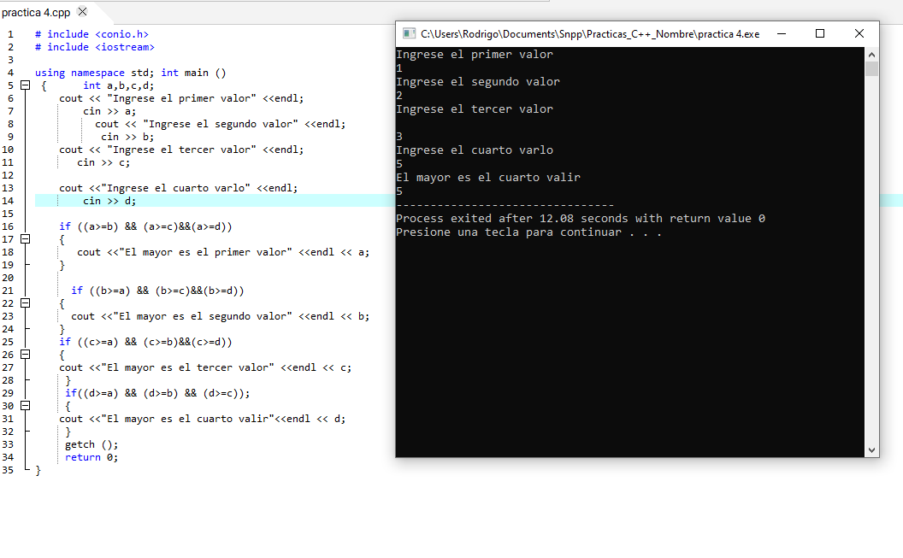**PRACTICA NUMERO 4**

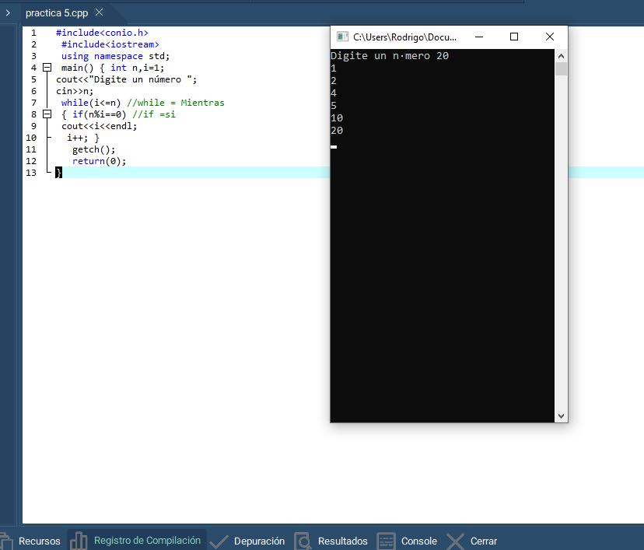**PRACTICA NUMERO 5**

**PRACTICA NUMERO 6**

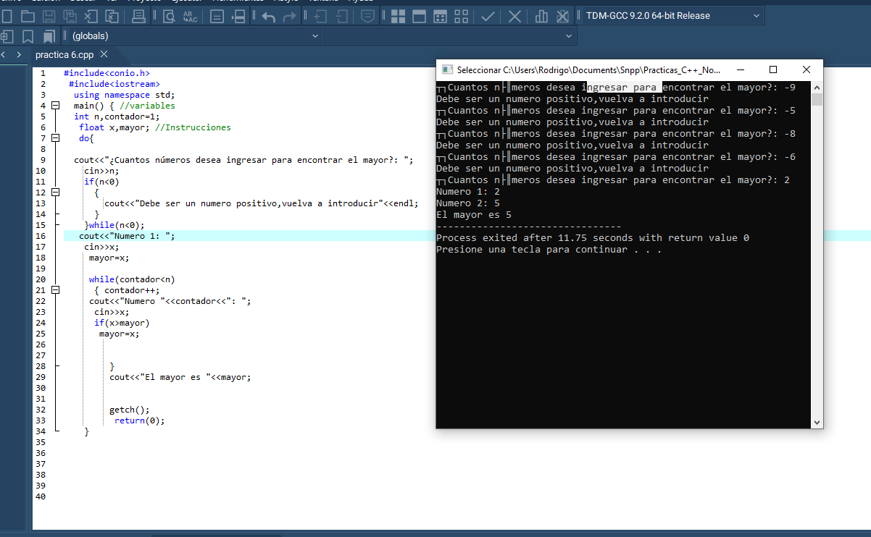

**PRACTICA NUMERO 7**

